Estrichklammern ,1000St. 70x6 mm (LxB), 1.000 Stück, Karton 1.000

SCHOMBURG

Eigenschaften

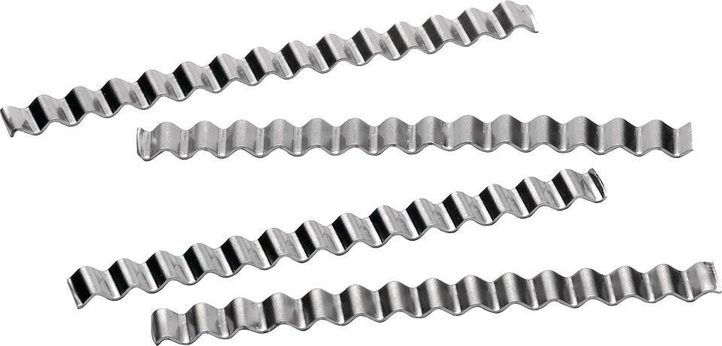

GTIN:

4035854024960

HAN:

205499001